РУКОВОДСТВО ПОЛЬЗОВАТЕЛЯ

ВНИМАТЕЛЬНО ПРОЧТИТЕ НАСТОЯЩЕЕ РУКОВОДСТВО ПЕРЕД НАЧАЛОМ ЭКСПЛУАТАЦИИ ТРЕНАЖЕРА!

СОДЕРЖАНИЕ

Правила техники безопасности 1

Правила электробезопасности 2

Инструкция по эксплуатации 3

Инструкция по транспортировке 3

E95 Инструкция по сборке 5

Особенности эллиптического тренажера 11

Эксплуатация эллиптического тренажера 12
Bluetooth® подключение 17

Программируемые функции 19

Датчик частоты сердечных сокращений 27

Техническое обслуживание 30

Разнесенный вид 33

Перечень деталей 34

ПРИМЕЧАНИЕ
ДАННЫЙ ЭЛЛИПТИЧЕСКИЙ ТРЕНАЖЕР ПРЕДНАЗНАЧЕН ТОЛЬКО ДЛЯ ДОМАШНЕГО ИСПОЛЬЗОВАНИЯ. ЛЮБОЕ ИНОЕ ИСПОЛЬЗОВАНИЕ АННУЛИРУЕТ
ГАРАНТИЮ.

SE695-YE031_1905(SL)A

ПРАВИЛА ТЕХНИКИ БЕЗОПАСТНОСТИ
ПРЕДУПРЕЖДЕНИЕ - Перед началом эксплуатации данного устройства настоятельно рекомендуется ознакомиться с инструкциями.
ОПАСНО - Во избежание поражения электрическим током перед чисткой и / или техническими работами отсоединяйте беговую дорожку SOLE от розетки.
ВНИМАНИЕ - Во избежание получения ожогов, пожара, поражения электрическим током или получения травм людьми установите беговую дорожку на плоскую ровную поверхность с доступом к заземленной розетке 220 В, 10 А (110 В, 15 В), к которой должен быть подключена только беговая дорожка.
ИСПОЛЬЗУЙТЕ УДЛИНИТЕЛЬ НЕ НИЖЕ УРОВНЯ 14 AWG С ОДНОЙ РОЗЕТКОЙ: НЕ ПЫТАЙТЕСЬ ЗАМЕНЯТЬ ЗАЗЕМЛЕННУЮ ВИЛКУ, ИСПОЛЬЗУЯ НЕПОДХОДЯЩИЕ АДАПТЕРЫ ИЛИ КАКИМ-ЛИБО ОБРАЗОМ ИЗМЕНЯТЬ СОЕДИНИТЕЛЬНЫЙ ШНУР.
Это может привести к серьезной опасности удара током или пожара, а также к сбоям в работе компьютера. См. Инструкции по заземлению, стр. 3.

- Запрещается эксплуатация эллиптического тренажера на мягком, ворсистом или махровом покрытии. Это может привести к повреждению и покрытия и тренажера.
- Запрещается нахождение возле тренажера детей младше 13 лет. Устройство имеет множество точек зажима и других опасных участков, способных нанести ребенку травму.
- Не прикасайтесь к подвижным частям.
- Запрещается эксплуатация тренажера с поврежденным кабелем или вилкой. При
неверной работе тренажера обратитесь к дилеру.
- Не допускайте воздействия на кабель высоких температур.
- Запрещается эксплуатация тренажера в местах распыления аэрозольных продуктов или подачи кислорода. Искры, образуемые в результате работы двигателя, могут привести к воспламенению газов.
- Запрещается ронять или устанавливать посторонние предметы в отверстия.
- Запрещается эксплуатация на открытом воздухе.
- Для отключения устройства поверните все переключатели в положение «выкл.» и достаньте вилку из розетки сети питания.
- Запрещается нецелевое использование тренажера.
- Датчики пульса не являются медицинскими устройствами. На точность показаний ЧСС влияют различные факторы, включая движения пользователя. Датчики пульса предназначены только для ориентировочного определения ЧСС в процессе тренировок.
- Носите подходящую обувь. Для тренировок не подходят туфли на высоком каблуке, классические туфли, сандалии, также запрещается тренировка без обуви. Во избежание чрезмерной усталости ног рекомендуется носить качественную спортивную обувь.
- Данное устройство не предназначено для использования лицами со сниженными физическими, сенсорными или умственными способностями или с недостатком опыта и знаний, если только им не были предоставлены инструкции использованию прибора или обеспечено наблюдение лицом, ответственным за их безопасность.

СОХРАНИТЕ ДАННУЮ ИНСТРУКЦИЮ – ДУМАЙТЕ О БЕЗОПАСНОСТИ!

ПРАВИЛА ЭЛЕКТРОБЕЗОПАСНОСТИ
ВНИМАНИЕ!
ЗАПРЕЩАЕТСЯ снимать кожух без отключения источника питания.
Изменение напряжения на десять процентов (10%) и более может оказать влияние на производительность беговой дорожки. Гарантийные обязательства не распространяются на данные условия. Если вы предполагаете недостаточность напряжения, свяжитесь с местной энергетической компанией или лицензированным электриком для проведения испытаний.
ЗАПРЕЩАЕТСЯ подвергать эллиптический тренажер воздействию дождя или влаги. Данное изделие НЕ ПРЕДНАЗНАЧЕНО для использования на открытом воздухе, вблизи бассейна или термического душа, а также в других помещениях с высокой влажностью. Максимальная рабочая температура равна 40°С, а влажность – 95% без образования конденсата (капли воды на поверхностях).

ИНСТРУКЦИЯ ПО ЗАЗЕМЛЕНИЮ
Данное устройство должно быть заземлено. При отказе или неверной работе беговой дорожки контур заземления обеспечивает путь для отвода остаточного напряжения, снижая тем самым риск поражения электрическим током. Данное устройство оснащено кабелем с заземляемой вилкой. Вилка должна включаться в соответствующую розетку, установленную и заземленную в соответствии с действующими нормами и правилам.
ОПАСНОСТЬ – неправильное подключение проводника заземления может привести к поражению электрическим током. В случае возникновения сомнений относительно выполненного заземления свяжитесь с квалифицированным электриком или специалистом отдела обслуживания для проведения проверки. Запрещается изменять конструкцию вилки, поставляемой с устройством, если она не подходит к используемой розетке; обратитесь к квалифицированному электрику для выполнения установки необходимой розетки.
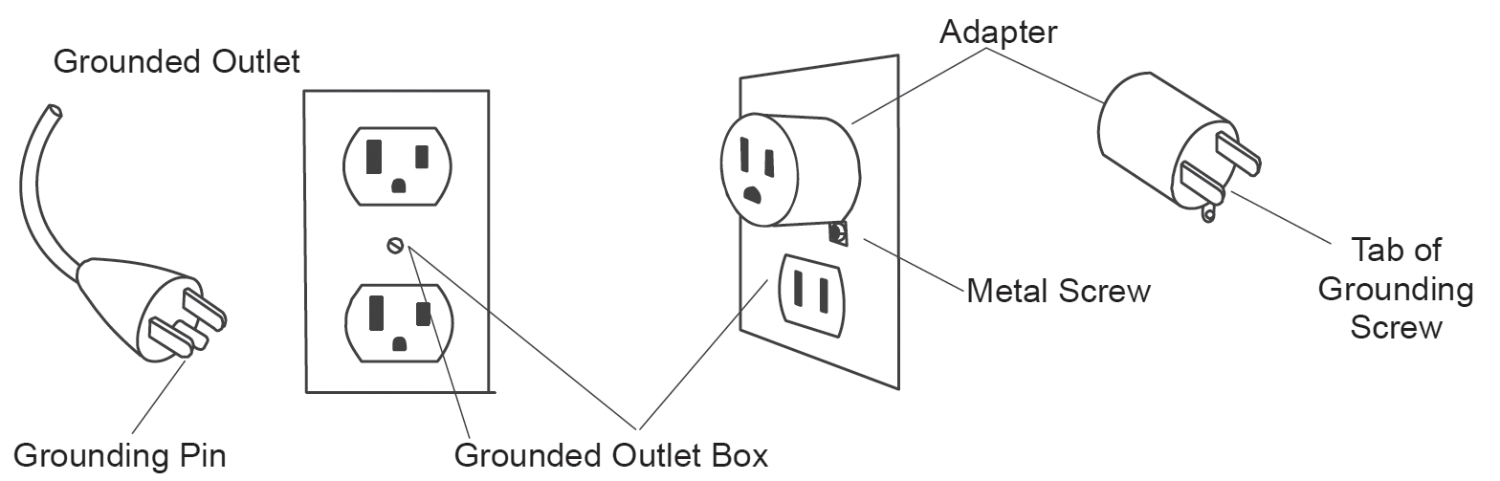Устройство предназначено для эксплуатации в сети 230 (115) В и оснащено вилкой, аналогичной изображенной ниже. Для подключения к 2-полюсной розетке, не подходящей к стандартной вилке, возможно использование временного переходника, аналогичного приведенному ниже. Временный переходник может быть использован до тех пор, пока квалифицированный электрик не выполнит установку розетки, заземленной надлежащим образом (как показано ниже). Зеленый контакт или аналогичный ему вывод в переходнике должен быть подключен к постоянному заземлению, например, к выводу заземления розетки. При использовании переходника его необходимо закрепить на месте при помощи металлического винта.
Ушко для болта заземления
Металлический винт
Адаптер
Заземленная распределительная коробка
Контакт заземления
Заземленная розетка

ИНСТРУКЦИЯ ПО ЭКСПЛУАТАЦИИ
- ЗАПРЕЩАЕТСЯ эксплуатировать эллиптический тренажер без понимания результатов изменения рабочих режимов на компьютере.
- Помните, что сопротивление и наклон меняются постепенно. Установите желаемый уровень сопротивления на компьютере и отпустите кнопку регулировки. Компьютер постепенно выполнит команду.
- ЗАПРЕЩАЕТСЯ эксплуатация тренажера во время грозы. В электросети возможны скачки напряжения, способные вывести из строя узлы тренажера. Во время грозы необходимо отключить тренажер от сети питания.
- Соблюдайте осторожность при выполнении других действий во время упражнения на эллиптическом тренажере: просмотр телевизора, чтение и т.д. Подобные отвлекающие факторы могут привести к травме.
- Во время изменения настроек (угол наклона, скорость и т.д.) держитесь за рукоятку или поручень.
- Запрещается прикладывать чрезмерное усилие на кнопки управления. Для срабатывания достаточно легкого касания пальцем. Если кнопки не реагируют на нормальное прикосновение, обратитесь к представителю компании SOLE.

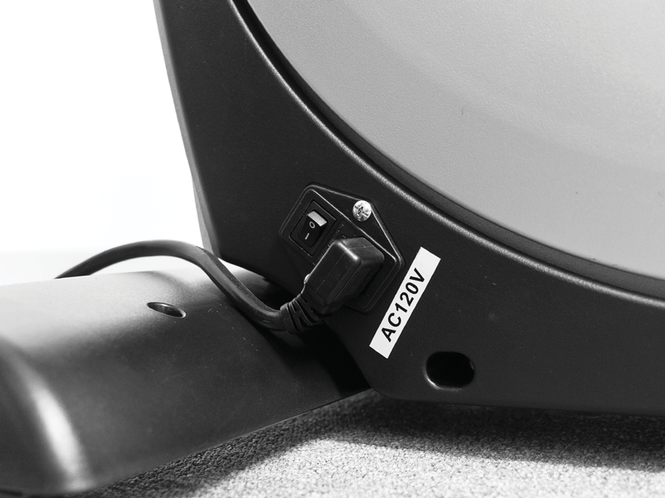 РАЗЪЕМ ПИТАНИЯ - ПЕРЕДНЯЯ ЛЕВАЯ ЧАСТЬ УСТРЙОСТВА

ИНСТРУКЦИЯ ПО ТРАНСПОРТИРОВКЕ
Эллиптический тренажер оснащен двумя колесами для перевозки. Для перемещения
тренажера достаточно поднять его заднюю часть.

E95 КОНТРОЛЬНЫЙ ПЕРЕЧЕНЬ ДЕТАЛЕЙ
1 КРЕПЕЖ ШАГ 1

#157. 3/8” x 7T
Гайка Nyloc (2 шт)
#170. 5/16” x 20 x 1.5T Шайба плоская (4 шт)
#164. 3/8” x 19 x 1.5T
Шайба плоская (6 шт)

#180. 3/8” x 2T
Шайба разрезная (4 шт)
#141. M5 x 10мм
Винт с крестообразным шлицем (6 шт)

#125. 3/8” x 3/4”
Болт с внутренним шестигранником (4 шт)

#182. 5/16” x 1.5T Шайба разрезная (4 шт)
#183. 5/16”
Шайба звездообразная (4 шт)

#133. 3/8” x 1-1/2”
Болт с шестигранной головкой (2 шт)

#135. 5/16” x 2-1/4” Hex Болт с шестигранной головкой (4 шт)

2 КРЕПЕЖ ШАГ 2

#132. 3/8” x 3/4”
Болт с шестигранной головкой (2 шт)
#134. 5/16” x 1-1/4” Болт с шестигранной головкой (2 шт)
#165. 3/8” x 30 x 2T Шайба плоская (2 шт)

#213. Ø25
Шайба волнистая (2 шт)

3 КРЕПЕЖ ШАГ 3
#170. 5/16” x 20 x 1.5T Шайба плоская (2 шт)

#159. 5/16” x 7T
Шайба Nyloc (2 шт)

#164. 3/8” x 19 x 1.5T Шайба плоская (8 шт)

#75. Колпачок для провода переключателя (2 шт)
#157. 3/8” x 7T
Гайка Nyloc (6 шт)

#206. 3/8” x 2-1/4”
Болт с шестигранной головкой (6 шт)

4 КРЕПЕЖ ШАГ 4
#181. 3/8” x 23 x 2T Шайба изогнутая (4 шт)

#145. M6 x 10мм Винт с крестообразным шлицем (4 шт)

#139. M5 x 15мм Винт с крестообразным шлицем (26 шт)
#142. 3.5 x 12мм Винт для листового металла (24 шт)

СБОРОЧНЫЕ ИНСТРУМЕНТЫ

#187. Ключ 12/14мм
(160мм)

#184. Ключ 13/14мм
(160мм)

#186. Отвертка для крестообразного паза
#185. Короткая отвертка для крестообразного паза

#217. L-образный торцевой ключ

E95 ИНСТРУКЦИИ ПО СБОРКЕ
ПРЕДВАРИТЕЛЬНАЯ СБОРКА
1. Острым ножом разрежьте коробку по пунктирным линиям. Поднимите коробку и снимите упаковку.
2. Осторожно разверните детали и проверьте их на отсутствие повреждений и соответствие списку. Если некоторые детали повреждены или отсутствуют, свяжитесь с торговым представителем.
3. Откройте упаковку с крепежом. Сначала достаньте инструменты. Достаньте крепеж в порядке его использования. Номера в инструкции обозначают номера деталей на чертеже.

НАКЛОННАЯ ПЕРЕКЛАДИНА И МАЧТА КОНСОЛИ
1
См. иллюстрации на стр. 9
- Установите наклонную перекладину в сборе (2) в П-образный паз главной рамы (1). Закрепите при помощи шести болтов и соответствующих крепежей следующим образом: с боковых сторон установите два болта с шестигранной головкой (133) с двумя плоскими шайбами (164) и двумя нейлоновыми гайками (157). С верхней стороны установите четыре болта с шестигранной головкой (135), четыре разрезные шайбы (182), четыре плоские шайбы (170), и четыре звездообразные шайбы (183). Затяните при помощи поставляемых в комплекте ключей (184 и 187).
- Подключите жгут из 3 проводов: шнур питания двигателя механизма наклона (48) к разъему кабеля приемника, идущего из наклонной перекладины (2). Подключите 3-штыревой разъем датчика положения: соединительный шнур двигателя механизма наклона (49) к разъему кабеля приемника, идущего из наклонной перекладины (2). Соедините красный, белый и черный провода.
- Протяните провод компьютера (50) через мачту консоли (12) и вытащите противоположный конец жгута, прикрепленного к мачте консоли (12) пока кабель не появится из верхней части. Установите мачту консоли (12) в приемный кронштейн в верхней части главной рамы (1). Установите четыре болта с внутренним шестигранником (125) с четырьмя разрезными шайбами (180) и четырьмя плоскими шайбами (164). Затяните с помощью поставляемого в комплекте L-образного торцевого ключа (217). Слегка подтягивайте кабель компьютера вверху мачты во время установки. Так вы убедитесь, что кабель не был зажат во время сборки мачты.
- Установите подставку для бутылки (197) на мачту консоли (12) с помощью двух винтов с крестообразным шлицем (141) и затяните с помощью поставляемой в комплекте отвертки для крестообразного паза (186).
※Обратите внимание, что подставку для бутылки необходимо собрать после сборки консоли.
- Вставьте все элементы соединения в заднюю часть консоли, включая: кабель компьютера (50), два кабеля кардиодатчика (56 и 56-1), провод переключателя сопротивления (60) и провод переключателя наклона (59). Закрепите консоль (45) на платформе для установки консоли с помощью 4 винтов с крестообразным шлицем (141). Затяните с помощью отвертки для крестообразного паза (186). Примечание: в задней части консоли есть 4-контактный порт. В данной модели он не используется.

РУКОЯТИ НИЖНЕГО ПОРУЧНЯ
См. иллюстрации на стр. 9
- Установите две волнистые шайбы (213) на правую и левую сторону оси руля.
- Установите левую (13) и правую (14) нижние рукоятки на соответствующие концы оси. На рукоятках имеются небольшие наклейки с буквами L (левая) и R (правая). Убедитесь, что рукоятки направлены в нужном направлении – см. рисунок.
- Установите и затяните две плоские шайбы (165) на два болта с шестигранной головкой (132) в резьбовых отверстиях, расположенных на концах оси. Затяните с помощью ключа (187).
Раскрутите провод, удерживающий муфту наконечника (24) в проушина рукояток нижнего поручня (13 и 14). Сопоставьте отверстия в проушинах с отверстиями в крепежах левой и правой рукояток (13 и 14). Концы соединительных рычагов должны находиться в крепежах поручня. Затяните с помощью болта с шестигранной головкой (134), плоской шайбы (170) и нейлоновой гайки (159) с помощью ключей, поставляемых в комплекте (184 и 187).

КРЕПЕЖ ШАГ 1
#125. 3/8"×3/4"_ Болт с внутренним шестигранником (4 шт)
#133. 3/8” x 1-1/2” Болт с внутренним шестигранником (2 шт)
#135. 5/16” x 2-1/4” Болт с внутренним шестигранником (4 шт)
#141. M5 x 10мм
Винт с крестовым шлицем (6 шт)
#157. 3/8” x 7T Гайка Nylon (2 шт)
#164. 3/8” x 19 x 1.5T Плоская шайба (6 шт)
#170. 5/16” x 20 x 1.5T Плоская шайба (4 шт)
#180. 3/8” x 2T Разрезная шайба (4 шт)
#182. 5/16” x 1.5T Разрезная шайба (4 шт)
#183. 5/16”
Звездообразная шайба (4 шт)

КРЕПЕЖ ШАГ 2
#132. 3/8” x 3/4”
Болт с шестигранной головкой (2 шт)
#134. 5/16” x 1-1/4”
Болт с шестигранной головкой (2 шт)
#159. 5/16” x 7T Гайка Nyloc (2 шт)
#165. 3/8” x 30мм
Плоская шайба (2 шт)
#170. 5/16” x 20 x 1.5T
Плоская шайба (2 шт)
#213. 25mm
Волнистая шайба
(2 шт)

1 СБОРКА ШАГ 1

2 СБОРКА ШАГ 2

РУКОЯТКИ ВЕРХНЕГО ПОРУЧНЯ
3
См. иллюстрацию на стр. 11

1. Закрепите подвижную рукоятку (Л-10)на левой нижней рукоятке (13), а подвижную рукоятку (П-11) на правой нижней рукоятке (14).Закрепите с помощью шести болтов с шестигранной головкой (206), восьми плоских шайб (164),четырех изогнутых шайб (181) и шести гаек Nyloc (157), используя ключ 13/14 мм (184) и ключ 12/14 мм(187).
2. Подключите два провода (П-61 к 60 и П-60 к 59) с левой и правой стороны, спрячьте неиспользуемую длину провода, включая пластиковые соединители, в мачту консоли (12). Поместите колпачки проводов переключателя (75) на проводах с каждой стороны и вставьте их в отверстия на мачте консоли.

PLASTIC PARTS
4
См. иллюстрацию на стр. 11
Используйте любую из отверток (185 или 186) для закрепления следующих пластмассовых деталей.
- Совместите правый и левый кожухи мачты консоли (96 и 96~1). Установите кожухи с помощью четырех винтов для листового металла (142) на мачте консоли (12).
- Установите подставку для планшета (196) на заднюю часть консоли с помощью четырех винтов для листового металла (142).
- Совместите кожухи соединительного рычага (111 и 112).Затяните с помощью двух винтов для листового металла (142) и двух винтов с крестообразным шлицем (139).
- Совместите кожухи соединительного рычага (109 и 110) и установите на левый и правый соединительные рычаги (8 и 9). Затяните с помощью двух винтов с крестообразным шлицем (139) и двух винтов для листового металла (142). Убедитесь, что установили кожухи так, чтобы стрелочки смотрели вверх. Если они будут установлены неправильно, они сломаются.
- Установите кожухи скользящего колеса (104) с каждой стороны скользящего колеса и закрепите с помощью четырех винтов с крестообразным шлицем (139).
- Установите два кожуха среднего стабилизатора (117 и 118) на среднем стабилизаторе с помощью двух винтов с крестообразным шлицем (139).
- Установите кожух переднего стабилизатора (103) на передний стабилизатор с помощью двух винтов с крестообразным шлицем (139).
- Установите два держателя кожуха (25) так, чтобы отверстие для установки пластмассовой крышки на изогнутой лапке смотрело назад, и закрепите их на перекладине в сборе (2) с помощью четырех винтов с крестообразным шлицем (145). Установите кожух перекладины подъема (115) на основание перекладины с помощью двух винтов (139).
- Установите кожух задней перекладины (116) на задний стабилизатор и держатели кожуха (25) с помощью четырех винтов с крестообразным шлицем (139).
- Совместите передний кожух рукоятки (Л-105) и задний кожух рукоятки (Л- 106) на левой рукоятке и затяните с помощью четырех винтов для листового металла (142), используя отвертку для крестообразного паза (186). Повторите те же действия для деталей 107 и 108 с правой рукояткой.
- Данный шаг необходимо производить после подключения эллиптического тренажера в сеть. Поднимите наклон до уровня 8 и установите передний кожух направляющей наклона (113) напротив среднего стабилизатора с помощью четырех винтов с крестообразным шлицем (139).

КРЕПЕЖ ШАГ 3
#75. Колпачок для провода переключателя (2 шт)
#157. 3/8” x 7T Гайка Nyloc (6 шт)
#164. 3/8” x 19 x 1.5T Плоская шайба (8 шт)
#181. 3/8” x 23 x 2T Изогнутая шайба (4 шт)
#206. 3/8” x 2-1/4” Болт с шестигранной головкой (6 шт)

КРЕПЕЖ ШАГ 4
#139. M5 x 15мм Винт с крестообразным
шлицем (26 шт)
#142. 3.5 x 12мм Винт для листового металла (24 шт)
#145. M6 x 10мм Винт с крестообразным
шлицем (4 шт)

3 СБОРКА ШАГ 3

4 СБОРКА ШАГ 4

ОСОБЕННОСТИ ЭЛЛИПТИЧЕСКОГО ТРЕНАЖЕРА

РЕГУЛИРОВКА УГЛА НАКЛОНА
Модель E95 оснащена функцией изменения угла наклона, которая позволяет разнообразить ваши тренировки. В крайнем нижнем положении рамы обеспечивается нормальная тренировка. По мере увеличения угла наклона ваши колени поднимаются при каждом шаге все выше; это означает, что вы задействуете все больше групп мышц.

Тренажер E95 оснащен компьютером, который позволяет управлять углом наклона. Угол наклона изменяется при помощи клавиш на консоли и автоматически регулируется двигателем наклона во время программы тренировок.

Зарядка портативных устройств через USB-порт
Функция зарядки через USB-порт:
Заряжайте свои устройства во время тренировки с помощью встроенного в эллиптический тренажер USB-порта.
Перед зарядкой вашего мобильного устройства убедитесь, что тренажер включен.

Шаг 1: Вставьте USB-кабель (не идет в комплекте) в USB-порт и ваше устройство.
Шаг 2: Проверьте, заряжается ли ваше устройство.

ПРИМЕЧАНИЕ：
* USB-кабель для зарядки не поставляется в комплекте, убедитесь, что используете совместимый USB-кабель для зарядки.
** Иконка “зарядки” на вашем устройстве может отображать процесс зарядки или нет. В зависимости от силы тока, требуемой для каждого конкретного устройства, иконка может не отображать зарядку, но она все же может происходить.
***USB-порт на консоли может заряжать USB-устройства. Он обеспечивает до 5Vdc/0.5 А и совместим с USB 2.0. С помощью этого порта вы не сможете сохранить данные тренировки на свое устройство; он используется только для зарядки.

ЭКСПЛУАТАЦИЯ ЭЛИПТИЧЕСКОГО ТРЕНАЖЕРА

ЗНАКОМСТВО С ПАНЕЛЬЮ УПРАВЛЕНИЯ

КОНСОЛЬ

ВЕНТИЛЯТОР

ЗАРЯДКА ПОРТАТИВНЫХ УСТРОЙСТВ С ПОМОЩЬЮ USB-ПОРТА

ВЫКЛЮЧАТЕЛЬ ВЕНТИЛЯТОРА
РАЗЪЕМ НАУШНИКОВ

ДИНАМИК

ПРОГРАММНЫЕ КЛАВИШИ
(Ручная программа, Холмы, Жиросжигание,
Силовая тренировка, HIIT,
2 пользователя, 2ЧСС)

ДИСПЛЕЙ

РАЗЪЕМ ВХОДА АУДИО
(MP3, CD, ИЛИ
СМАРТФОНА)

ВКЛЮЧЕНИЕ ПИТАНИЯ
При подаче питания на тренажер происходит автоматическое включение консоли. Данная модель подключается непосредственно к сети переменного тока напряжением 230 (150) В, слева в передней части, в месте входа кабеля в устройство, установлен выключатель питания (см. стр. 4).

При первой подаче питания на экране отобразятся показания одометра, общее время, показывающее, сколько часов работал тренажер, и общее расстояние, показывающее, сколько миль (или километров, если включена метрическая система) прошел эллиптический тренажер. Эллиптический тренажер войдет в режим ожидания
.

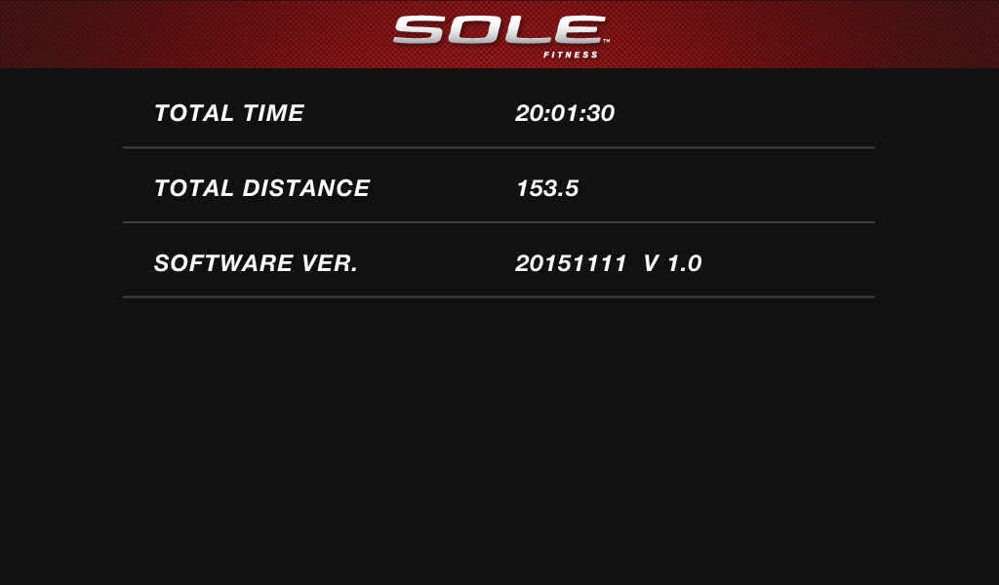

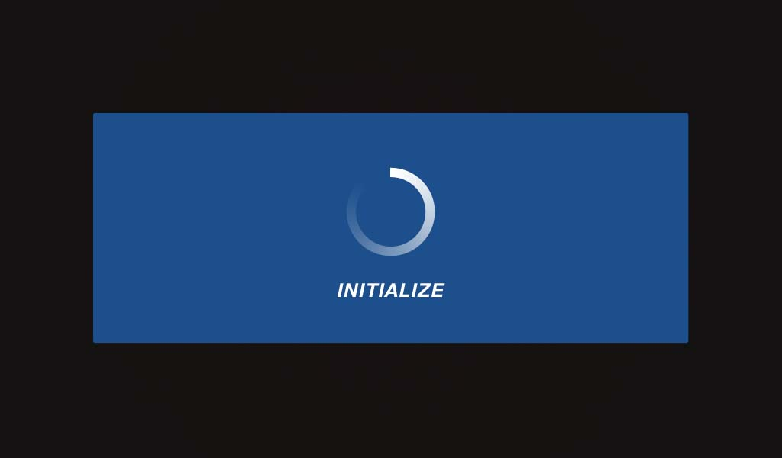

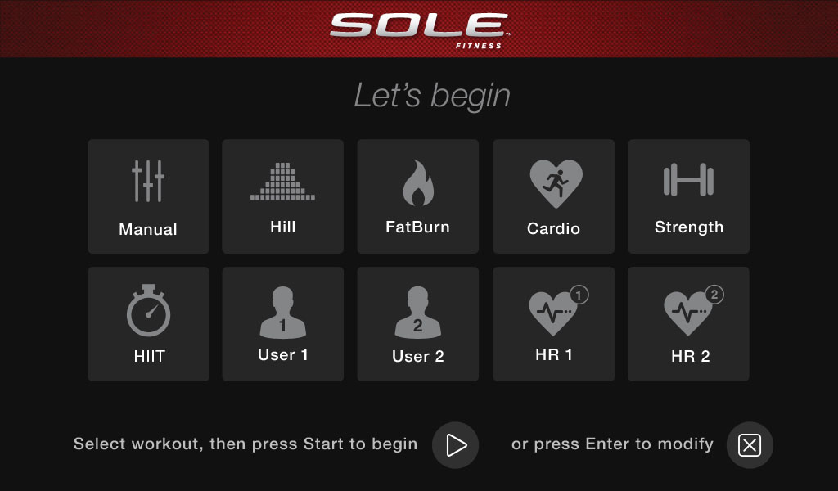

Домашняя страница консоли
РАБОТА КОНСОЛИ
БЫСТРЫЙ СТАРТ
Это самый быстрый способ начала тренировки. После
включения питания вам необходимо просто
нажать клавишу Start (Старт) – будет включен режим
быстрого запуска. В режиме быстрого запуска время будет отсчитываться с нуля. Уровень сопротивления и наклона можно изменить вручную при помощи клавиш Level (Уровень) ▲/▼ или Incline (Наклон) ▲/▼. На точечном экране отображается круг и мигающей точкой, обозначающей ваше продвижение по кругу.
БАЗОВАЯ ИНФОРМАЦИЯ
При каждом нажатии клавиши Display (Дисплей), данные, отображаемые на экране, изменятся. Если вы не нажмете эту клавишу во второй раз, то экран вернется в режим тренировки через 3 секунды.
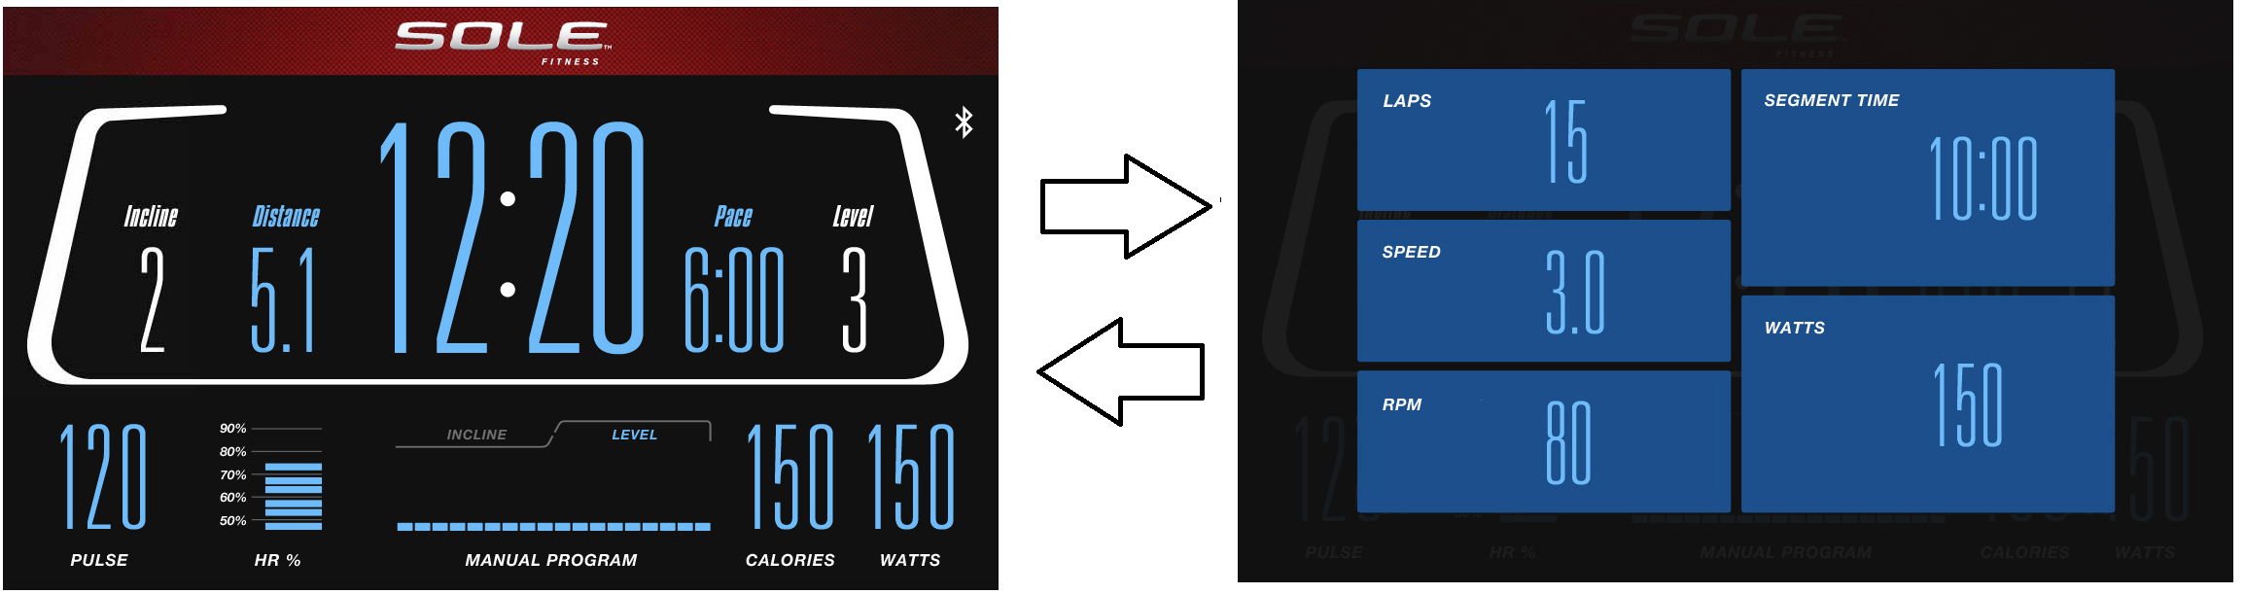
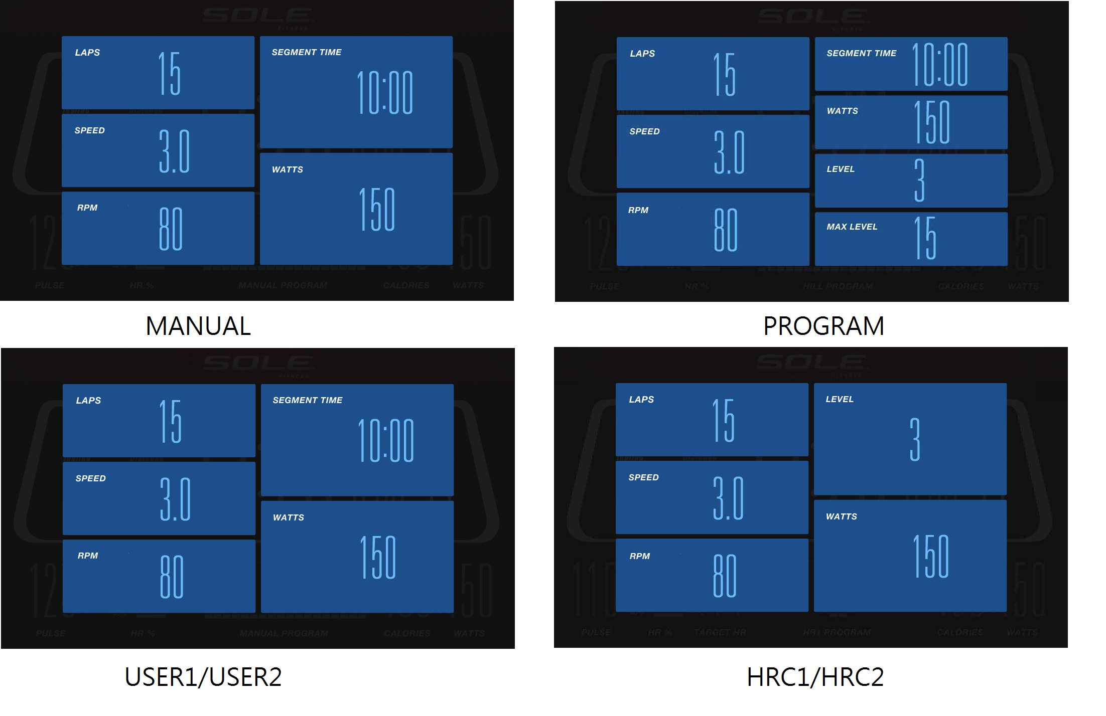
В эллиптическом тренажере имеется встроенная система мониторинга частоты сердечных сокращений. Просто возьмитесь за контактные датчики измерения ЧСС, установленные на рукоятках, или наденьте нагрудный ремень с передатчиком, после чего начнет мигать символа «сердце» (это может занять несколько секунд). В окне Pulse (Пульс) будет отображаться величина вашего пульса в уд/мин, а также столбчатая диаграмма ЧСС с указанием доли (в %) от предполагаемого максимального значения. Закрепляемый на груди ремень является более надежным способом измерения ЧСС. Датчики пульса в рукоятках подвержены неверным показаниям в зависимости от физиологии пользователя, привычек во время выполнения тренировки, например, хвата рукояток или степени влажности ладоней.
У клавиши Stop (Стоп) имеется несколько функций. Одно нажатие клавиши Stop (Стоп) во время выполнения программы переведет программу в режим паузы на 5 минут. Данная функция очень полезна, если вам необходимо попить воды, ответить на телефон или по другой причине остановить тренировку на непродолжительное время. Для возобновления работы из режима паузы нажмите клавишу Start (Старт).

Двойное нажатие клавиши Stop (Стоп) во время
тренировки остановит программу и на экране отобразится Workout Summary (Результат тренировки).

Нажатие и удержание клавиши Stop (Стоп) на протяжении 3 секунд приведет к полному сбросу панели. Во время ввода данных в программу клавиша Stop (Стоп) выполняет функцию возврата к предыдущему экрану. Нажатие клавиши Stop (Стоп) позволяет вам возвращаться на один шаг назад во время программирования.
На передней панели консоли имеется Audio Input Jack (Аудио вход) ( ) встроенные громкоговорители. В данный разъем вы можете включить любой источник сигнала низкого уровня. К источникам питания относятся MP3 плееры, iPod, портативное радио, CD плееры и даже ТВ или компьютерный аудио сигнал. Также в комплекте имеется аудио кабель и разъем для наушников ( ).

ПРОГРАММИРОВАНИЕ КОНСОЛИ
Каждая из программ может быть настроена при помощи вашей индивидуальной информации и изменена в соответствии с вашими потребностями. Некоторая из запрашиваемой информации необходима для обеспечения точности показаний. Вам будет необходимо ввести Age (Возраст) и Weight (Вес). Ввод параметра Age (Возраст) необходим для правильной настройки программы управления Heart Rate (ЧСС); ввод параметра Weight (Вес) необходим для более точного расчета показателя Calorie (Калории). Несмотря на то, что мы не способны предоставить точного значения для калорий, мы можем рассчитать его как можно точнее.

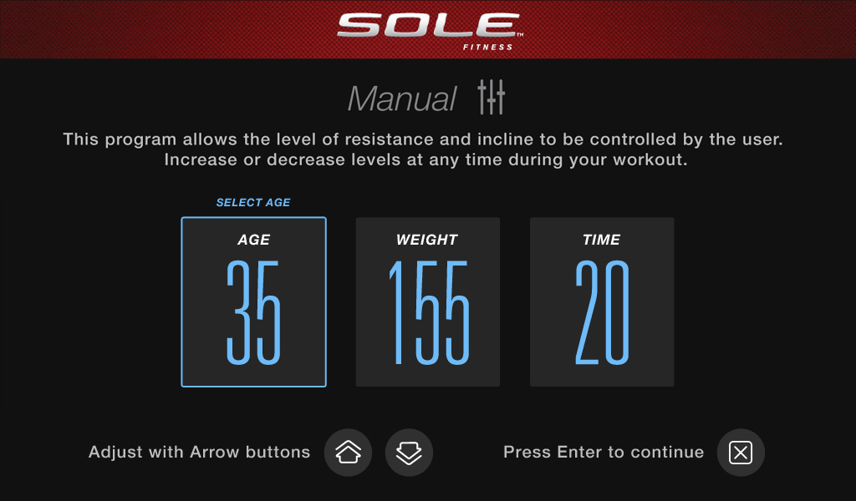
Страница настройки Возраста, Веса и Времени

Сообщение о калориях: Показания калорий для каждого тренажера, домашнего или в специализированном зале, не являются точными и могут изменяться в широком диапазоне. Такие показания необходимы только для контроля прогресса от тренировки до тренировки. Единственным точным способом измерения количества сжигаемых калорий является клиническая ситуация с контролем со стороны множества приборов. Это обуславливается тем фактом, что все люди разные и сжигают калории с различной скоростью.

ПЕРЕХОД К ПРОГРАММЕ И ИЗМЕНЕНИЕ ПАРАМЕТРОВ
Для перехода по списку программ воспользуйтесь клавишами каждой программы. На точечном экране будет отображен профиль для каждой программы. В обеих моделях при нажатии клавиши Display (Дисплей) будет отображен профиль наклона. Для выбора программы нажмите Enter (Ввод), после чего можно начать изменять параметры. Если вы желаете начать тренировку без ввода новых параметров, просто нажмите клавишу Start (Старт). Это позволит избежать программирования данных и переведет вас непосредственно к экрану начала тренировки. При необходимости изменения персональных настроек просто следуйте инструкциям в окне сообщения. Запуск программы без изменения настроек приведет к тренировке с параметрами по умолчанию.

Примечание: значение параметров Age (Возраст) и Weight (Вес) по умолчанию будет изменено после ввода нового числового значения. Последние введенные параметры Age (Возраст) и Weight (Вес) сохраняются в качестве значений по умолчанию. Если вы вводите параметры Age (Возраст) и Weight (Вес) при первом использовании тренажера, то вам не нужно изменять их до того момента, пока ваш возраст и вес изменяться или когда на тренажере будет заниматься другой человек.

Новое приложение «Sole» работает на устройствах на платформе Apple и Android!
Для того чтобы помочь вам достичь своих целей в тренировках, Sole добавил замечательную новую функцию для всех наших устройств. Ваш новый тренажер оснащен приемопередатчиком Bluetooth®, который позволит ему взаимодействовать с выбранными телефонами или планшетами с помощью приложения Sole Fitness.
Просто скачайте бесплатное приложение Sole Fitness из Apple Store или Google Play, а затем следуйте инструкциям в приложении для синхронизации с вашим тренажером. Это позволит просматривать текущие данные тренировки в трех разных секторах дисплея на вашем устройстве. Легко переключайтесь из режима отображения тренировки к интернету/социальным сетям/электронной почте с помощью значков на экране. После окончания тренировки данные автоматически сохраняются во встроенный личный календарь для дальнейшего использования.
Наше новое приложение Sole Fitness также позволяет синхронизировать данные тренировки с одним из многих фитнес-сайтов, которые мы поддерживаем: iHealth, MapMyFitness, Record MyFitnessPal или Fitbit.
Синхронизация приложения с тренажером:
После загрузки приложения убедитесь, что на вашем устройстве включен Bluetooth®, затем щелкните значок в верхнем левом углу, чтобы найти тренажер Sole.
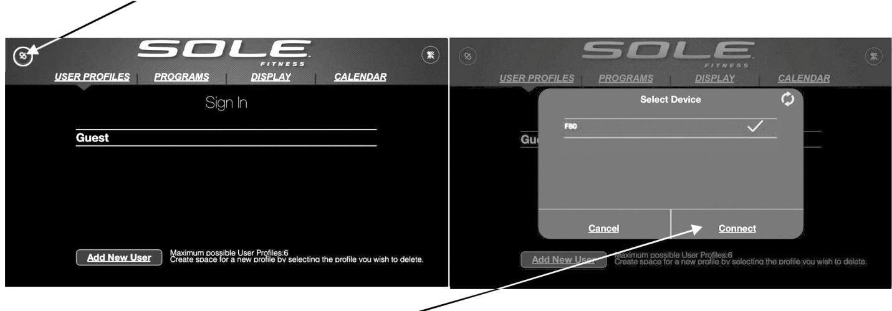
После обнаружения тренажера нажмите Connect (Подключиться). Когда приложение и тренажер синхронизируются, на консоли устройства загорится значок Bluetooth®. Теперь вы можете начать использовать свое новое устройство Sole!
Если эллиптический тренажер не синхронизируется с приложением, в конце тренировки на консоли отобразится сообщение "SYNC". Вы можете провести синхронизацию с помощью телефона или планшета, чтобы сохранить данные тренировки в приложении. Консоль может хранить лишь данные последней тренировки. Когда эллиптический тренажер возвращается в РЕЖИМ ОЖИДАНИЯ, данные тренировки стираются.

* Примечание: для нормальной работы приложения «Sole Fitness» версия операционной системы вашего устройства должна быть не ниже iOs 7 или Android 4.4.

Bluetooth устройство тренажера (BLE 4.0) может также синхронизироваться с Bluetooth беспроводным нагрудным передатчиком ЧСС (BLE 4.0). Нагрудный передатчик может получать сигналы, даже когда приложение уже используется. Чтобы произвести переключение функции, необходимо использовать кнопку определения ЧСС на тренажере. Произведите для этого следующие шаги:
- Если Bluetooth работает правильно и синхронизирован с приложением, в режиме ожидания светодиод Bluetooth на клавиатуре не горит.
- Нажмите кнопку ЧСС на клавиатуре в режиме ожидания. Загорится светодиод Bluetooth. Это означает, что функция Bluetooth включена и готова к синхронизации с беспроводным нагрудным Bluetooth-передатчиком. После синхронизации сразу можно надевать беспроводной нагрудный передатчик. При подключении на консоли будут отображаться показания ЧСС, получаемые через Bluetooth.
- После окончания тренировки консоль автоматически синхронизирует Bluetooth с ранее подключенным приложением.

Тренажер может проигрывать музыку через беспроводное Bluetooth-подключение. Включите функцию Bluetooth на мобильном телефоне или планшете. Найдите Bluetooth-устройство «Bt-speaker». Выберите его для подключения. Теперь ваше устройство может передавать музыку на тренажер.
ПРОГРАММИРУЕМЫЕ ФУНКЦИИ
ПРОГРАММИРОВАНИЕ В РУЧНОМ РЕЖИМЕ
Программа Manual (Ручная) работает, как следует из названия, в ручном режиме. Это означает, что тренировкой управляете вы сами, а не компьютер.

- Нажмите клавишу программирования Manual (Ручная).
- После чего меню попросит вас ввести Age (Возраст). Изменение числового параметра возраста выполняется при помощи клавиш Уровень ▲/▼, после чего необходимо нажать клавишу Enter (Ввод).
- Теперь необходимо ввести ваш Weight (Вес). Вы можете изменить ваш вес при помощи клавиш Уровень ▲/▼, после чего нажать Enter (Ввод) для продолжения.
- Следующим параметром является Time (Время). Вы можете изменить значение времени при помощи клавиш ▲/▼, после чего нажать Enter (Ввод) для продолжения.
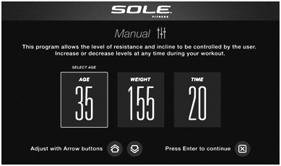
- Вы закончили редактирование параметров и можете начать программу тренировки путем нажатия клавиши Start (Пуск). Вы также можете вернуться на один шаг экрана программирования назад и изменить параметры при помощи клавиши Stop (Стоп).
- После начала программы тренажер будет установлен на первый уровень. Это самый простой уровень, и он часто используется для разминки. Если вы желаете увеличить нагрузку, нажмите клавишу Уровень ▲; уменьшение уровня происходит при помощи клавиши Уровень ▼.
- Во время программы Manual (Ручная) вы можете перемещаться по данным в окне сообщении при помощи клавиши Display (Дисплей).
- Нажатие клавиши Enter (Ввод) будет переключать отображение профилей Наклона и Уровня.
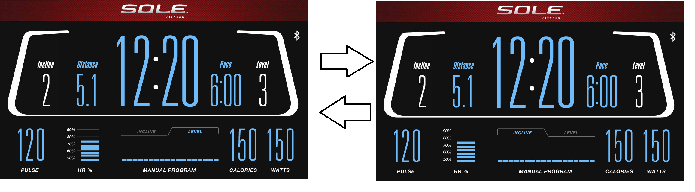Нажмите клавишу ВВОД, чтобы изменить профиль отображения

- В режиме тренировки, если вы нажмете клавишу Stop (Стоп), программа будет приостановлена. На экране появится сообщение «Нажмите Старт, чтобы продолжить» или «Нажмите Стоп, чтобы закончить».

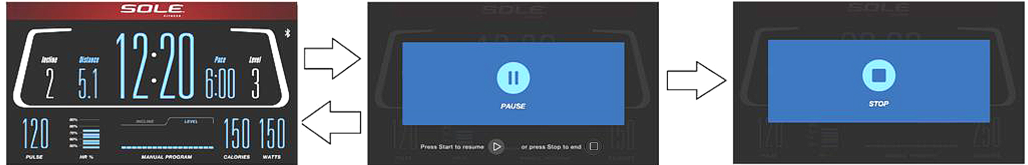

- После окончания работы программы в окне сообщений появиться статистика тренировки. Статистика отображается в течение непродолжительного времени, а затем консоль переходит к экрану запуска. Статистика тренировки состоит из ВРЕМЕНИ, РАССТОЯНИЯ, КАЛОРИЙ, СРЕДНЕГО ТЕМПА и СРЕДНЕГО ЧИСЛА ОБОРОТ/МИНУТУ, а также СРЕДНЕЙ СКОРОСТИ, и НАКЛОНА, СРЕДНЕГО УРОВНЯ, СРЕДНЕЙ МОЩНОСТИ, СРЕДНЕЙ ЧСС.

- Затем вы также можете выбрать: Нажмите Старт, чтобы повторить; Нажмите Стоп, чтобы закончить; или Нажмите Пользователь, чтобы сохранить.

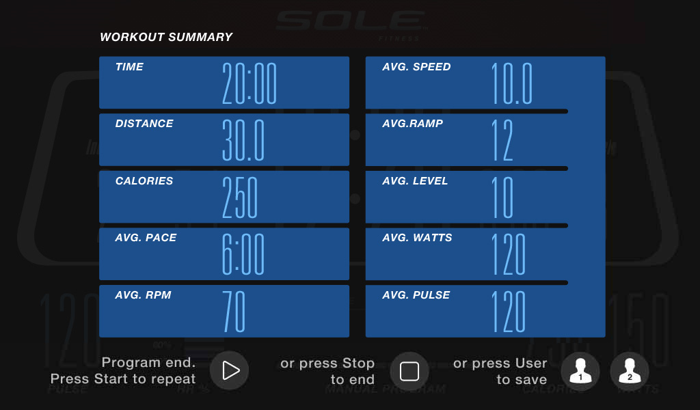

- Вы можете сохранить данные тренировки в пользовательском режиме User 1 (Пользователь 1) или User 2 (Пользователь 2).
При нажатии клавиши START (СТАРТ) снова, на консоли отобразятся ранее установленные данные.
Когда пользователь нажимает клавишу User1 (Пользователь 1), на экране появляется надпись: «НАЖМИТЕ ВВОД, ЧТОБЫ СОХРАНИТЬ ЭТУ ПРОГРАММУ В ПОЛЬЗОВАТЕЛЬСКОМ РЕЖИМЕ ИЛИ НАЖМИТЕ СТОП, ЧТОБЫ ВЕРНУТЬСЯ В НАЧАЛО», нажмите клавишу ENTER (ВВОД), чтобы подтвердить сохранение, нажмите клавишу STOP (СТОП), чтобы отменить сохранение и вернуться к началу тренировки.

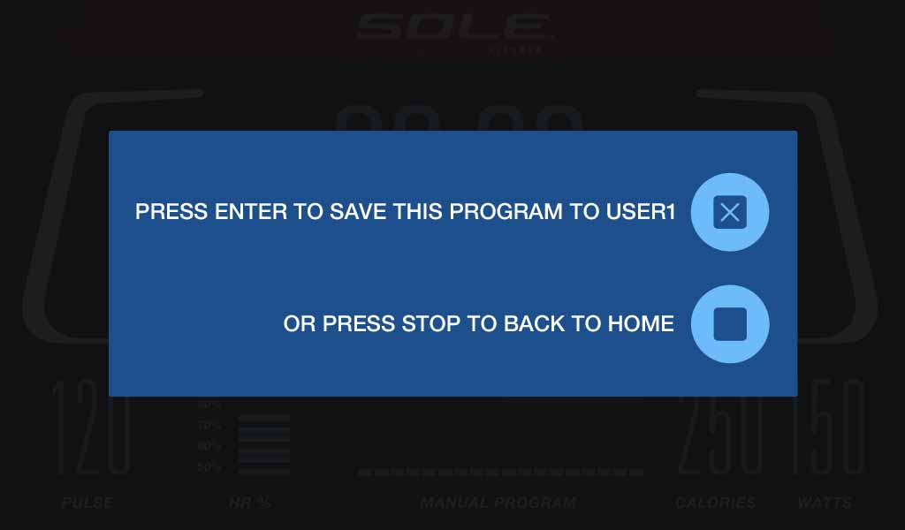

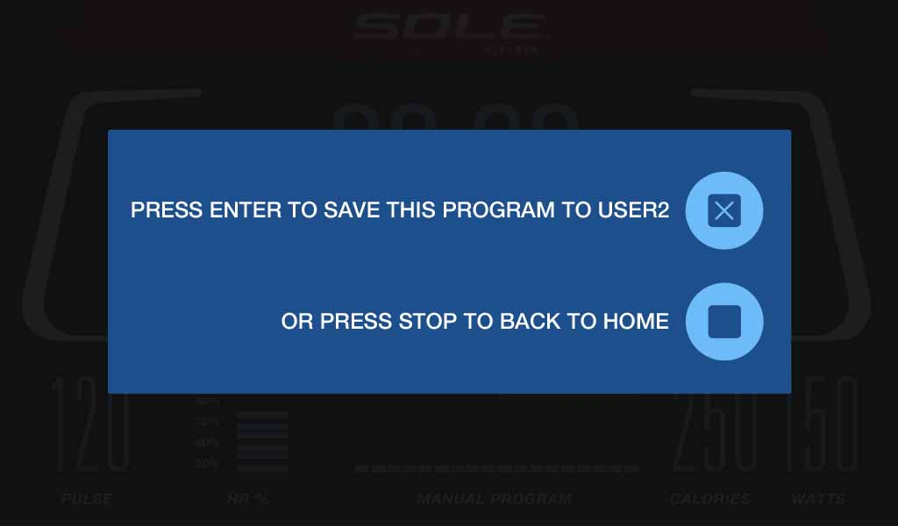
ПРЕДВАРИТЕЛЬНО УСТАНОВЛЕННЫЕ ПРОГРАММЫ
Тренажер оснащен пятью различными программами, предназначенными для различных типов тренировок. Данные программы имеют параметры по умолчанию, заданные на заводе-изготовителе для достижения различных целей.

Hill (Холм)
Программа Hill (Холм) симулирует подъем и спуск с холма. Сопротивление педалей увеличивается и уменьшается равномерно.
РАБОЧИЙ ПРОФИЛЬ НАКЛОН

Fat Burn (Жиросжигание)
Программа Fat Burn (Жиросжигание) предназначена, как следует из ее названия, для увеличения скорости сжигания жир а. Существует много подходов к определению лучшего способа сжигания жира, но большинство экспертов сходятся во мнении, что наиболее оптимальным является режим низкой нагрузки на протяжении устойчивой тренировки. Лучшим способом сжигания жира является поддержание ЧСС на уровне 60% - 70% от максимального значения. Данная программа не использует величину пульса, а моделирует тренировку с низкой, постоянной нагрузкой.
РАБОЧИЙ ПРОФИЛЬ НАКЛОН

Cardio (Кардио)
Программа Cardio (Кардио) предназначена для увеличения сердечно-сосудистой функции и выносливости. Упражнение предназначено для сердца и легких. Она развивает вашу сердечную мышцу, увеличивает кровоток и объем легких. Это достигается путем использования высокого уровня нагрузки с небольшими изменениями во время работы.
РАБОЧИЙ ПРОФИЛЬ НАКЛОН

Strength (Силовая тренировка)
Программа Strength (Силовая тренировка) предназначена для увеличения силы мышц нижней части тела. Данная программа равномерно увеличивает сопротивление до высокого уровня и позволяет поддерживать его. Программа предназначена для усиления и тонизирования ваших мышц и ягодиц.
РАБОЧИЙ ПРОФИЛЬ НАКЛОН

HIIT
Программа HIIT чередует уровни высокой интенсивности с периодами низкой интенсивности. Периоды анаэробной фазы, сменяются периодами восстановления аэробной фазы, это взрывает метаболизм и увеличивает выносливость. Данная программа также приводит к более эффективной работе организма из-за скачков сердечного ритма между периодами высокой нагрузки и периодом восстановления.
РАБОЧИЙ ПРОФИЛЬ НАКЛОН
ПРОГРАММИРУЕМЫЕ КЛАВИШИ

- Нажмите клавишу необходимой программы.
- В окне настроек необходимо ввести ваш Возраст. Вы можете изменить возраст при помощи клавиш ▲/▼ параметра Level (Уровень), после чего нажмите Enter (Ввод) для продолжения.
- Теперь необходимо ввести ваш Weight (Вес). Вы можете изменить ваш вес при помощи клавиш ▲/▼ параметра Level (Уровень), после чего нажмите Enter (Ввод) для продолжения.
- Следующий параметр - Time (Время). Вы можете задать значение Time (Время) и нажать Enter (Ввод) для продолжения.
- Теперь вам необходимо ввести Max Level (Макс. уровень). Данный параметр является пиковым уровнем нагрузки, которую вы почувствуете в процессе выполнения программы (самый высокий закрашенный сегмент/поле профиля программы). Задайте уровень, затем нажмите Enter (Ввод).
- Теперь вы можете выбрать отключение профиля наклона для данной программы. При выборе отключения наклона вы все еще можете контролировать наклон в ручном режиме во время вашей тренировки, но при этом автоматическое изменение наклона будет отключено. Сделав выбор, нажмите клавишу Enter (Ввод).
- Вы закончили редактирование параметров и можете начать программу тренировки, нажав Start (Старт). Вы можете вернуться на один шаг экрана программирования и изменить параметры, нажав Stop (Стоп).
- Увеличение или уменьшение сопротивление, или угол наклона во время выполнения программы выполняется нажатием клавиш Уровня или Наклона ▲/▼.
- Во время тренировки в ручном режиме вы можете перемещаться по данным в окне сообщении при помощи клавиши Display (Дисплей).
- После окончания тренировки в окне сообщений появиться статистика тренировки. Статистика отображается в течение непродолжительного времени, а затем консоль переходит к экрану запуска.

ПОЛЬЗОВАТЕЛЬСКИЕ ПРОГРАММЫ
Пользовательские программы позволяют вам создавать и сохранять ваши собственные тренировки. Вы можете создать вашу собственную программу, следуя приведенным ниже инструкциям.
- Нажмите клавишу User1 (Пользователь 1) или User 2 (Пользователь 2). Если вы уже сохранили программу U1 или U2, то она будет отображена на экране и готова к запуску. Если нет, то вам необходимо ввести имя пользователя. В окне сообщений будет мигать буква «A». Для выбора первой буквы вашего имени используйте клавиши ▲/▼ параметра Level (Уровень) (нажатие клавиши ▲ переведет вас к букве «B»; нажатие клавиши ▼- к букве «Z»). После выбора необходимой буквы нажмите клавишу Enter (Ввод). Повторите процедуру для ввода всех букв имени (максимум 7 символов). После окончания нажмите Stop (Стоп).
- Если программа уже сохранена в качестве пользовательской, то после нажатия клавиши будет выведен запрос на запуск программы или на ее удаление и запись новой. На стартовом экране будет выведен запрос: Run Program? (Выполнить программу?) Для выбора варианта ответа Yes (Да) или No (Нет) используйте клавиши ▲/▼ параметра Level (Уровень). При выборе No (Нет) будет выведен запрос на удаление сохраненной программы. Для записи новой программы предыдущую необходимо удалить.
- В окне настроек необходимо ввести ваш Возраст. Вы можете изменить возраст при помощи клавиш ▲/▼ параметра Level (Уровень), после чего нажмите Enter (Ввод) для продолжения.
- Теперь необходимо ввести ваш Weight (Вес). Вы можете изменить ваш вес при помощи клавиш ▲/▼ параметра Level (Уровень), после чего нажмите Enter (Ввод) для продолжения.
- Следующий параметр - Time (Время). Вы можете задать значение Time (Время) и нажать Enter (Ввод) для продолжения.
- Начнет мигать первый столбец, и система попросит вас настроить уровень первого сегмента тренировки. После окончания настройки первого сегмента или необходимости отказа от изменений нажмите клавишу Enter (Ввод) для продолжения редактирования следующего сегмента. Уровень следующего сегмента будет равен уровню настройки предыдущего сегмента. Повторите процедуру, аналогичную последнему сегменту, и нажмите Enter (Ввод). Продолжайте данный процесс до тех пор, пока не будут настроены все двадцать сегментов.
- Начнет мигать первый столбец, и система попросит вас настроить уровень наклона первого сегмента тренировки. Для настройки профиля наклона следуйте процедуре настройки профиля сопротивления.
- В окне сообщения появится запрос перехода в начало (и сохранения программы) или нажатия Enter (Ввод) для изменения программы. Нажатие клавиши Stop (Стоп) переведет вас к экрану запуска.
- Увеличение или уменьшение нагрузки во время выполнения программы выполняется нажатием клавиш Incline (Наклон) или Level (Уровень) ▲/▼. Это приводит к изменению только значений Incline (Наклон) или Level (Уровень) в профиле. При изменении профиля на следующий столбец он будет возвращен к предварительно заданному уровню тренировки.
- После окончания работы пользовательской программы в окне сообщений появиться статистика тренировки. Статистика отображается в течение непродолжительного времени, а затем консоль переходит к экрану запуска.
ПРОГРАММЫ ЧСС
Несколько слов о ЧСС, перед тем как начать:
Из-за преимуществ современного комфорта старая пословица «без труда не вытащишь и рыбку из пруда» перешла в разряд мифов. Значительного прогресса удалось достичь благодаря использованию мониторов сердечного ритма. Правильное использование монитора сердечного ритма позволило многим людям осознать, что выбираемый ранее уровень интенсивности тренировки был слишком низким или слишком высоким, благодаря чему тренировка стала более комфортной при поддержании частоты сердечных сокращений (ЧСС) в необходимом диапазоне.

Для определения целевого диапазона вашей тренировки необходимо сначала определить максимальную частоту сердечных сокращений. Это можно сделать при помощи следующей формулы: 220 минус ваш возраст. Это значение соответствует максимальной частоте сердечных сокращений (МЧСС) для человека вашего возраста. Для определения эффективного диапазона ЧСС для заданных целей необходимо просто вычислить процентное значение от вашей МЧСС. Диапазон тренировки составляет от 50% до 90% от максимальной частоты сердечных сокращений. 60% от вашей МЧСС представляет диапазон сжигания жира, 80% - усиление сердечно-сосудистой системы. Диапазон от 60% до 80% - максимальная эффективность тренировок.
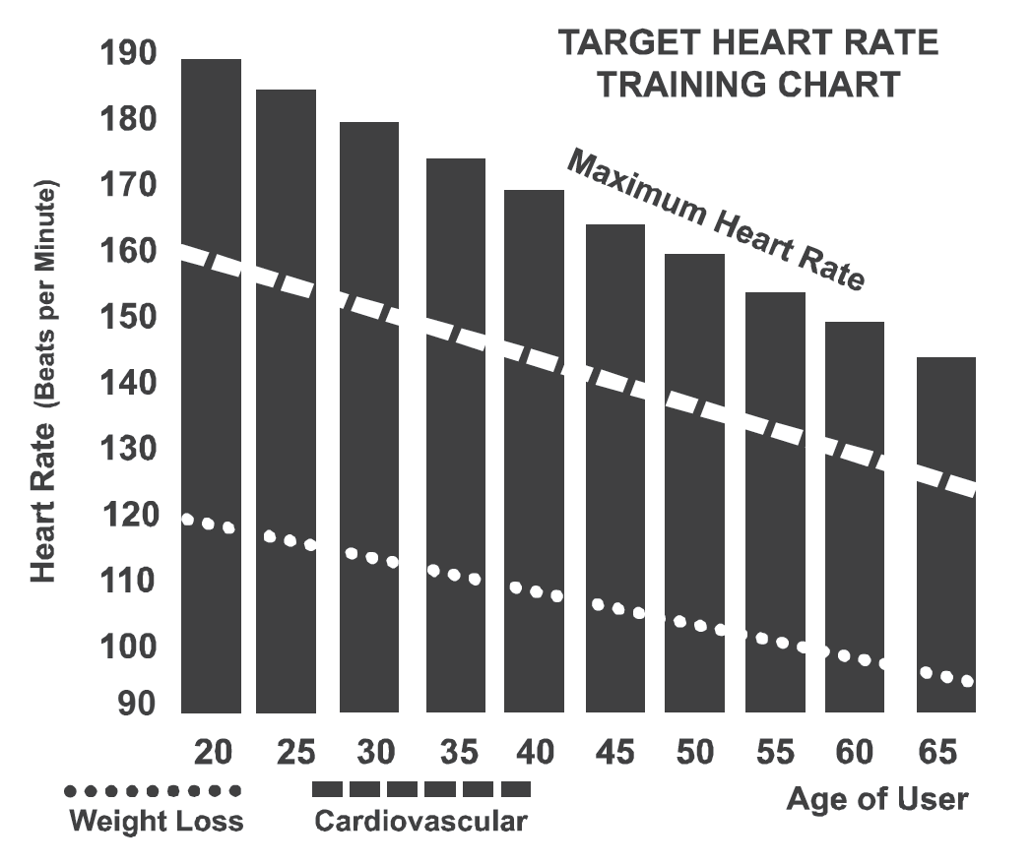
Для людей старше 40 лет целевой диапазон сердечных сокращений рассчитывается следующим образом:

220 – 40 = 180 (максимальная частота сердечных сокращений)
180 x .6 = 108 ударов в минуту
(60% от максимального значения)
180 X .8 = 144 ударов в минуту
(80% от максимального значения)

Таким образом, для 40-летнего человека диапазон
тренировки будет составлять от 108 до 144 ударов в минуту.

При вводе вашего возраста во время программирования консоль выполнит такой расчет автоматически. Ввод вашего возраста используется в программах контроля ЧСС. После расчета вашей максимальной частоты сердечных сокращений вы можете выбрать цель ваших тренировок.

Двумя наиболее популярными причинами для тренировок или их целями является развитие сердечно-сосудистой системы (тренировка сердца и легких) и контроль веса. Черные столбцы на приведенном выше графике представляют собой максимальную частоту сердечных сокращений для указанного у основания столбца возраста. ЧСС для тренировок, развития сердечно-сосудистой системы или снижения веса, представлено двумя различными линиями, расположенными по диагонали графика. Описание каждой линии приведено в нижнем левом углу графика. Если вы ставите перед собой цель развитие сердечно-сосудистой системы или снижение веса, то она может быть достигнута соответственно при тренировке в диапазоне 80% или 60% от максимальной ЧСС в рамках программы, рекомендованной вашим врачом. Перед началом любой программы тренировок проконсультируйтесь с вашим врачом.

Для всех эллиптических тренажеров с функцией контроля ЧСС вы можете использовать монитор сердечного ритма без программы контроля ЧСС. Данная функция может быть использована в ручном режиме работы или в процессе выполнения одной из девяти различных программ. Программа контроля ЧСС автоматически контролирует сопротивление педалей.

ИНДИВИДУАЛЬНОЕ ВОСПРИЯТИЕ НАГРУЗКИ
ЧСС является важным показателем, но самостоятельная оценка вашего самочувствия также обладает множеством преимуществ. Помимо величины пульса уровень вашей тренировки определяется еще многими переменными. Уровень стресса, физическое и эмоциональное состояние, температура, влажность, время суток, время последнего приема пищи и сама пища - все это оказывает влияние на интенсивность вашей тренировки. Прислушайтесь к вашему телу, и оно подскажет вам все это.
Индивидуальное восприятие нагрузки (RPE), также известная как шкала Борга, была разработана шведским физиологом Боргом (G.A.V. Borg). Данная шкала определяет интенсивность тренировки в диапазоне от 6 до 20 в зависимости от вашей реакции на нагрузку.

Шкала имеет следующий вид: Уровень восприятия нагрузки
6 Минимальный
7 Очень-очень легкий
8 Очень-очень легкий +
9 Очень легкий
10 Очень легкий +
11 Довольно легкий
12 Комфортный
13 Немного тяжелый
14 Немного тяжелый +
15 Тяжелый
16 Тяжелый +
17 Очень тяжелый
18 Очень тяжелый +
19 Очень-очень тяжелый
20 Максимальный

Приблизительно оценить частоту сердечных сокращений вы можете путем добавления нуля к каждому значению уровня. Например, значение уровня 12 обеспечивает примерную ЧСС на уровне 120 ударов в минуту. Ваше RPE будет изменяться в зависимости от описанных выше факторов. Данное явления - основное преимущество такого типа тренировки. Если мышцы вашего тела напряжены и отдохнувшие, то вы будете чувствовать себя сильным, и каждый шаг будет даваться проще. В таком состоянии вы сможете тренироваться более интенсивно, и ваш RPE поможет в этом. Если вы чувствуете себя уставшим и вялым, то вам необходим отдых. В таком состоянии каждый шаг будет даваться труднее. И снова вы увидите это по вашему уровню RPE, и в этот день будете тренироваться на соответствующем уровне.

ИСПОЛЬЗОВАНИЕ ПЕРЕДАТЧИКА ЧСС
Как использовать беспроводной передатчик для крепления на груди:
1. Закрепите передатчик на эластичном ремне при помощи фиксаторов.
2. Отрегулируйте ремень таким образом, чтобы он надежно держался на груди, но при этом не доставлял дискомфорта.
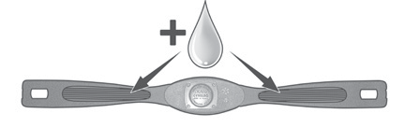3. Расположите передатчик с логотипом SOLE по центру по направлению от груди (для некоторых людей передатчик необходимо устанавливать слегка левее от центра). Закрепите закругленный конец эластичного ремня, при помощи фиксаторов, зафиксируйте передатчик и ремень вокруг грудной клетки.
4. Установите передатчик сразу под грудными мышцами.
5. Пот – лучший проводник сигнала для постоянного измерения вашего
пульса. При этом для смачивания электродов (2 гофрированных овальных отверстия на обратной стороне ремня и обе поверхности передатчика) можно использовать обычную воду. Кроме того, рекомендуется надевать ремень с передатчиком за несколько минут до тренировки. У некоторых пользователей, из-за химического состава тела, в начале тренировки затруднено получение сильного, устойчивого сигнала. После разминки эта проблема исчезает. Как уже было сказано, ношение одежды поверх передатчика/ремня не влияет на его эффективность.
6. Для получения сильного, устойчивого сигнала необходимо выполнять упражнения в заданном диапазоне – расстояние между передатчиком и приемником. Данное расстояние может изменяться, но наиболее близкое расположение к консоли позволяет обеспечить хороший, сильный и надежный сигнал и верные показания. Правильную работу гарантирует носка передатчика на голое тело. При необходимости передатчик можно одевать поверх футболки. Для этого смочите ткань в местах установки электродов.

Примечание: передатчик автоматически включается при обнаружении сердцебиения у пользователя. Кроме того, передатчик отключается автоматически в том случае, если он не улавливает активность. Несмотря на то, что передатчик является водостойким, влага может привести к ложному срабатыванию, поэтому после использования устройства для продления срока его службы необходимо полностью высушить батареи (ориентировочный срок службы батареи передатчика составляет 2500 часов). Запасная батарея: Panasonic CR2032.

НЕУСТОЙЧИВАЯ РАБОТА
Внимание! Запрещается использовать тренажер и руководствоваться посчитанным на тренажере пульсе до измерения значения фактической ЧСС с помощью более точных устройств. Завышенные, случайные и постоянно изменяющиеся значения являются свидетельством неисправности.

Возможные источники помех, вызывающие появление неустойчивых показаний пульса:
1. Микроволновые печи, телевизионные приемники, небольшие бытовые приборы и т.д.
2. Лампы дневного света.
3. Некоторые домашние системы безопасности.
5. Некоторым людям свойственно неверное считывание показаний. Если у вас возникли похожие проблемы, попробуйте перевернуть передатчик. В нормальном положении логотип передатчика должен быть расположен лицевой стороной кверху.
6. Антенна, принимающая сигнал вашего пульса, очень чувствительна. При наличии внешнего источника помех поворот устройства на 90 градусом может устранить неисправность.
7. Наличие другого передатчика на расстоянии 1 метра от консоли тренажера.

Если не удается выявить причину проблемы, свяжитесь с дилером.

ПРОГРАММИРОВАНИЕ УПРАВЛЕНИЕМ ЧСС

Для программы HR1 уровень по умолчанию составляет 60% от расчетной величины ЧСС. Для программы HR2 уровень по умолчанию составляет 80% от расчетной величины ЧСС. Обе программы запрограммированы одинаково. Для запуска программы HR, следуйте инструкциям, или выберите HR1 или HR2, а затем нажмите Enter (Ввод) и следуйте указаниям в Message Window (Окне сообщений).

- Нажмите клавишу HR1 или HR2.
- В меню настроек необходимо ввести ваш Age (Возраст). Вы можете ввести ваш возраст при помощи клавиш ▲/▼ параметра Level (Уровень) или цифровой клавиатуры, после чего нажмите клавишу Enter (Ввод) и перейдите к следующей странице.

3. Теперь необходимо ввести ваш Weight (Вес). Вы можете изменить ваш Weight (вес) при помощи клавиш ▲/▼ параметра Level (Уровень) или цифровой клавиатуры, после чего нажмите клавишу Enter (Ввод), чтобы продолжить.
4. Следующий параметр - Time (Время). Вы можете задать значение Time (Время) и нажать Enter (Ввод) для продолжения.
5. Теперь вам необходимо ввести Target Heart Rate (Целевой показатель ЧСС). Данный параметр вы будете стремиться достичь и удерживаться во время тренировки. Задайте значение, затем нажмите Enter (Ввод).
6. Вы закончили редактирование параметров и можете начать программу тренировки, нажав Start (Старт). Вы можете вернуться на один шаг экрана программирования и изменить параметры, нажав при помощи клавиши Enter (Ввод). Примечание: в любое время во время редактирования данных вы можете нажать клавишу Стоп, чтобы вернуться на один уровень назад или на предыдущий экран.
7. Если вы хотите увеличить или уменьшить нагрузку во время программы, нажмите ▲/▼ параметра Level (Уровень). Это позволит вам изменить Target Heart Rate (Целевой показатель ЧСС) в любое время во время тренировки.
8. По окончании программы вы можете нажать Start (Старт), чтобы начать ту же самую программу еще раз или Stop (Стоп) для выхода из программы.

В программе используется только беспроводной контроль ЧСС. А также необходимо ввести число оборотов в минуту перед вводом значения ЧСС вначале тренировки.

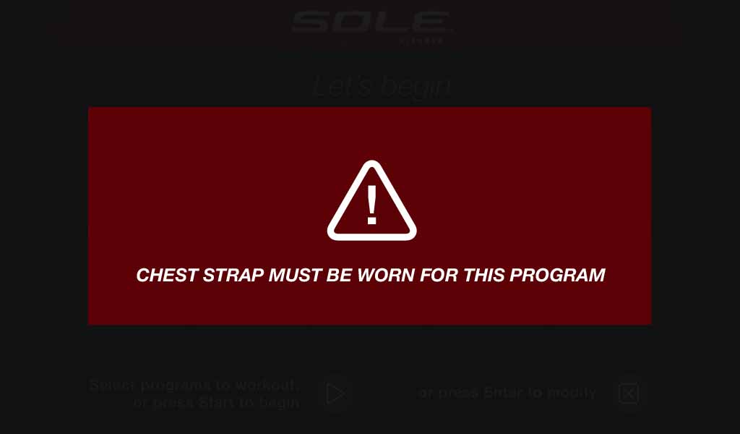
Если появилась эту картинку, пожалуйста, наденьте нагрудный ремень и убедитесь, что он подключен к консоли.

ТЕХНИЧЕСКОЕ ОБСЛУЖИВАНИЕ
1. После каждой тренировки удаляйте все следы пота сухой мягкой тканью.
2. Причинами появления скрипа, ударов, щелчков или неравномерной работы механизмов могут быть следующие:
I. Недостаточная степень затяжения узлов во время сборки. Полностью затяните все болтовые соединения тренажера. Если необходимого усилия достичь не удается, может потребоваться применения ключа большего размера. 90% всех обращений в отдел обслуживания с жалобами на посторонний шум связаны с ослабленным креплением узлов или загрязнением задних перекладин.
II. Также источником шума может быть скопление грязи на задних перекладинах и полиуретановых колесах. Шум из-за скопления грязи на перекладинах будет звучать как удары во внутренней части главного корпуса, так как он перемещается и усиливается по трубам рамы. Выполните чистку перекладин и колес при помощи безворсовой ткани и медицинского спирта. Твердые загрязнения можно удалить ногтем или неметаллическим шпателем, например, обратной стороной пластикового ножа. После чистки нанесите на перекладины небольшое количество смазки пальцем или безворсовой тканью. Требуется тонкий слой смазки, излишки удалите.
3. Если скрип или шум не исчезает, то перед обращением в отдел обслуживания проверьте уровень установки тренажера.

МЕНЮ ТЕХНИЧЕСКОГО ОБСЛУЖИВАНИЯ В ПРОГРАММНОМ ОБЕСПЕЧЕНИИ КОНСОЛИ
Консоль оснащена встроенным программным обеспечением для технического обслуживания/диагностики. Программное обеспечение позволяет вам, например, переключать единицы измерения между британской и метрической системой, отключать звук при нажатии клавиш. Для перехода в меню Maintenance (Обслуживание) (в зависимости от версии может называться Engineering mode (Режим ТО)) нажмите и удерживайте клавиши Start (Старт), Stop (Стоп) и Enter (Ввод) на протяжении 5 секунд, после чего появится окно сообщения Engineering mode (Режим ТО). Для перехода к указанному ниже меню нажмите клавишу Enter (Ввод). Для перемещения по меню используйте клавиши ▲/▼ параметра Level (Уровень).

A. KEY TEST (Тест клавиш) - позволяет вам произвести тестирование всех клавиш на предмет их работоспособности.
B. UNIT MODE (Единицы измерения) - выбор между британской и метрической системой измерения.
C. MANUAL TEST (Ручной тест) – позволяет произвести отстройку двигателя.
D. DISPLAY MODE (Режим дисплея) - включение функции автоматического отключения консоли после 30 минут без активности.
E. PAUSE MODE (Пауза) – Включите, чтобы активировать паузу на 5 минут, выключите, чтобы полностью остановить консоль.
F. KEY TONE (Звук клавиш) - включение/выключение зуммера при нажатии клавиши.
G. CHILD LOCK (Защита от детей) - Позволяет заблокировать клавиатуру от несанкционированного использования. При включенной функции защиты от детей, консоль не будет принимать команды, пока не нажмете и не удержите клавиши Start (Пуск) и Enter (Ввод) в течение 3-х секунд для разблокировки консоли.

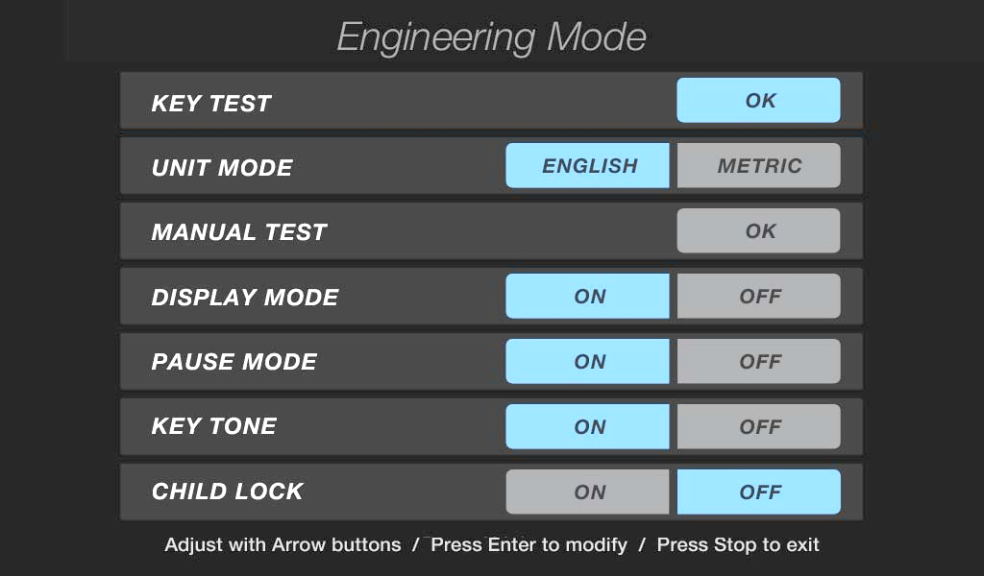
Страница Режима ТО

При нажатии клавиши STOP (СТОП), на экране появится строка «ВЫЙТИ ИЗ РЕЖИМА ЗАВОДСКИХ НАСТРОЕК И ВЕРНУТЬСЯ В НАЧАЛО». Нажмите YES (Да), чтобы вернуться на страницу тренировки. Нажмите NO (Нет), чтобы вернуться на страницу меню Технического обслуживания:

Калибровка наклона: Если возникла проблема с углом наклона, попробуйте выполнить калибровку. Нажмите клавишу вверх Incline (Наклона) и Start (Старт) одновременно. Удерживайте их, пока не появится надпись Calibration (Калибровка). Нажмите клавишу Start (Старт), чтобы начать калибровку угла наклона. Чтобы выйти из процесса калибровки, необходимо выключить, а затем включить питания тренажера. Если проблему не удалось устранить, обратитесь в сервисную службу.

Если калибровка прошла с ошибками в наклоне двигателя, то на экране появится надпись “E-3”. Вы можете нажать клавишу STOP (стоп), чтобы пропустить этот шаг.

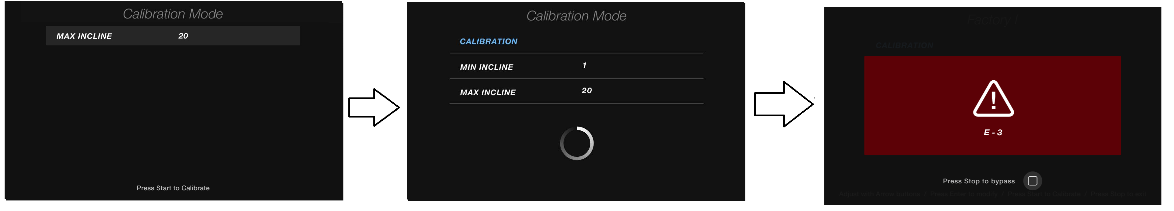

Если калибровка прошла успешно, появится главная страница.

РАЗНЕСЕННЫЙ ВИД
ПЕРЕЧЕНЬ ДЕТАЛЕЙ
№ | Описание детали |  | Кол-во
1 | Главная рама | 1
2 | Перекладина в сборе | 1
3 | Кронштейн натяжителя | 1
4 | Поперечная балка | 2
5 | Корпус втулки, рычаг педали | 2
6 | Рычаг педали (Л) | 1
7 | Рычаг педали (П) | 1
8 | Соединительный рычаг (Л) | 1
9 | Соединительный рычаг (П) | 1
10 | Поворотный рычаг (Л) | 1
11 | Поворотный рычаг (П) | 1
12 | Мачта консоли | 1
13 | Нижняя рукоятка (Л) | 1
14 | Нижняя рукоятка (П) | 1
15 | Задняя перекладина в сборе | 1
17 | Ось коленчатого вала | 1
18 | Регулируемая педаль | 2
19 | Ручка регулировки педали | 2
20 | Регулятор педали в сборе | 2
21 | Фиксирующая трубка в сборе | 1
22 | Регулировочная пластина | 4
23 | Ø19 × Ø15 × 110mm × 5/16"_Болт с квадратным подголовком | 2
24 | Рукав штоковой полости | 3
25 | Держатель кожуха | 2
26 | Пластина крепления контроллера | 1
27 | Держатель консоли в сборе | 1
28 | Приводной ремень | 1
29 | Маховик | 1
30 | Магнит | 1
31 | Стальной трос | 1
32 | 6005_Подшипник | 5
32-1 | 6005-2RS_ Подшипник | 1
33 | 6203_ Подшипник | 2
34 | Шарнир наконечника тяги | 2
35 | 6003_ Подшипник | 8
36 | Алюминиевая направляющая | 4
37 | Наклейка на ручку (НАКЛОН) | 1
37~1 | Наклейка на ручку (УРОВЕНЬ) | 1
40 | Двигатель механизма наклона | 1
45 | Консоль в сборе | 1
45~1 | Верхний кожух наклона | 1
45~2 | Нижний кожух наклона | 1
45~3 | Решетка вентилятора | 1
45~4 | Воздухоотвод (Л) | 1

№ | Описание детали | Кол-во
45~5 | Воздухоотвод (П) |  | 1
45~6 | Крепление решетки динамика |  | 6
45~7 | Крепление решетки вентилятора |  | 2
45~8 | Прозрачный ЖК-экран |  | 1
45~9 | Водонепроницаемая прокладка |  | 1
45~10 | Книжная полка |  | 1
45~11 | Панель дисплея консоли |  | 1
45~12 | Клавиатура |  | 1
45~13 | Вентилятор в сборе |  | 1
45~14 | 500m/m_ Динамик с кабелем |  | 2
45~16 | Приемник, ЧСС |  | 1
45~17 | 300m/m_Звуковая плата (Красная) |  | 1
45~18 | 300m/m_Звуковая плата (Белая) |  | 1
45~19 | 400m/m_ Кабель усилителя |  | 1
45~20 | Bluetooth |  | 1
45~21 | Bluetooth 2Вт панель усилителя мощности |  | 1
45~22 | 400m/m_ модуль USB-зарядки |  | 1
45~23 | 300m/m_ Соединительный провод |  | 1
45~24 | 300m/m_ Соединительный провод (Красный/Белый) |  | 1
45~25 | 350m/m_ Провод рукоятки, сопротивление |  | 1
45~26 | 350m/m_ Провод рукоятки, наклон |  | 1
45~27 | 350m/m_ Соединительный провод (Белый) |  | 1
45~28 | 300m/m_Кабель компьютера |  | 1
45~29 | 350m/m_ Соединительный провод (Красный) |  | 1
45~30 | 400m/m_Кабель сигнала Bluetooth |  | 1
45~31 | Винт решетки динамика |  | 4
46 | 300m/m_Соединительный провод, Контроллер (Красный) |  | 2
47 | 850m/m_ Кабель компьютера |  | 1
48 | 900m/m_ Соединительный провод, силовой кабель двигателя устройства наклона |  | 1
49 | 850m/m_ Соединительный провод, двигатель механизма наклона |  | 1
50 | 1550m/m_ Кабель компьютера (Нижний) |  | 1
51 | Электронный модуль переменного тока |  | 1
52 | 80m/m_ Соединительный провод (Белый) |  | 2
53 | 200m/m_Провод заземления |  | 1
54 | Мотор-редуктор |  | 1
55 | 600m/m_Датчик с кабелем |  | 1
56 | 850m/m_ Кардиодатчик с кабелем в сборе |  | 2
57 | Шнур питания |  | 1
58 | Наклейка датчика измерения ЧСС |  | 2
59 | 450m/m_ Провод рукоятки (верхний), сопротивление |  | 1
60 | 450m/m_ Провод рукоятки (верхний), наклон |  | 1
61 | 900m/m_ Провод рукоятки (нижний), наклон / сопрот. |  | 2
63 | Контроллер механизма наклона |  | 1
65 | 400m/m_ Звуковой кабель |  | 1

№ | Описание детали |  |  | Кол-во
67 | Кронштейн переключателя рукоятки |  | 2
68 | Ведущий шкив |  | 1
70 | Транспортное колесо | 2
71 | Скользящее колесо, полиуретан | 4
72 | Ø35 × 10m/m_ Резиновая ножка | 4
73 | Педаль (Л) | 1
74 | Педаль (П) | 1
75 | Колпачок для провода переключателя | 2
76 | Колпачок педали | 2
78 | Втулка с круглой головкой | 2
79 | Ø32 × 2.5T_ Круглый колпачок | 4
80 | Ø32 × 1.8T_ Круглый колпачок | 2
81 | 35 × 25.5 × 5T_ Распорная втулка | 1
82 | Ø25 ×Ø25 × 15T_ Резиновая ножка | 5
83 | Ø25 × 25_ Резиновая ножка | 1
84 | 3/8" × 35 × 5T_ Шайба нейлоновая | 2
85 | Ø38 × Ø34 × Ø26 × 4 + 16T_ Втулка | 2
86 | Ø25.5 × 33.5 × 1.5T_ Шайба нейлоновая волнистая | 2
87 | WFM-2528-21_ Втулка | 4
88 | Ø45 × Ø35 × Ø26 × 10T_Изолятор | 2
89 | Ø31 × Ø25.5 × Ø19 × 16+3T_ Втулка | 4
90 | Ø14 × Ø10 × 9T_ Втулка | 4
91 | Ø19 × Ø14 × Ø10 × (5+4)_ Втулка | 8
92 | 16.1 × 31 × 3T_Шайба нейлоновая | 2
93 | Резьбовая втулка | 2
96 | Кожух мачты консоли (Л) | 1
96~1 | Кожух мачты консоли (П) | 1
97 | Боковой корпус (Л) | 1
98 | Боковой корпус (П) | 1
99 | Диск круглый | 2
100 | Кожух круглого диска | 2
101 | Кожух рычага педали (Л) | 1
102 | Кожух рычага педали (П) | 1
103 | Кожух переднего стабилизатора | 1
104 | Кожух скользящего колеса | 2
105 | Передний кожух рукоятки (Л) | 1
106 | Задний кожух рукоятки (Л) | 1
107 | Передний кожух рукоятки (П) | 1
108 | Задний кожух рукоятки (П) | 1
109 | Кожух соединительного рычага A(П) | 2
110 | Кожух соединительного рычага A(Л) | 2
111 | Кожух соединительного рычага B(П) | 2
112 | Кожух соединительного рычага B(Л) | 2
113 | Нижний кожух механизма наклона | 1
114 | Кожух механизма наклона | 1
115 | Кожух перекладины наклона | 1
116 | Кожух задней перекладины | 1

№ | Описание детали |  | Кол-во
117 | Кожух среднего стабилизатора (Л) | 1
118 | Кожух среднего стабилизатора (П) | 1
120 | 7 × 7 × 25m/m_ Полукруглая шпонка | 2
121 | M4 × 12m/m_ Винт с крестообразным шлицем | 2
122 | M4 × 5T_Нейлоновая гайка | 2
123 | 3/8" × 2"_ Болт с плоской головкой и шестигранником | 4
124 | 5/16" × 15m/m_ Болт с шестигранной головкой | 6
125 | 3/8"×3/4"_ Болт с шестигранной головкой | 4
126 | 5/16" × 25m/m_ Болт с шестигранной головкой | 2
127 | 1/4" × 3/4"_ Болт с шестигранной головкой | 4
128 | 3/8" × 2-1/2''_ Болт с шестигранной головкой | 1
129 | M10 × 130m/m_ Болт с шестигранной головкой | 1
130 | 3/8'' × 19m/m_ Болт с шестигранной головкой | 8
131 | M10 × 40m/m_ Болт с шестигранной головкой | 4
132 | 3/8" × 3/4"_ Болт с шестигранной головкой | 2
133 | 3/8" × UNC16 × 1-1/2"_ Болт с шестигранной головкой | 2
134 | 5/16" × 1-1/4"_ Болт с шестигранной головкой | 2
135 | 5/16" × 2-1/4"_ Болт с шестигранной головкой | 4
136 | M8 × 40L_ Болт с внутренним шестигранником | 2
137 | 3/8" × 2-1/4"_ Болт с внутренним шестигранником | 2
138 | 5/16" × 2"_ Болт с полукруглой головкой | 2
139 | M5 × 15m/m_ Винт с крестообразным шлицем | 26
140 | M5 × 10m/m_ Винт с крестообразным шлицем | 8
141 | M5 × 10m/m_ Винт с крестообразным шлицем | 20
142 | 3.5 × 12m/m_ Винт для листового металла | 28
144 | 3.5 × 16m/m_ Винт для листового металла | 10
145 | M6 × 10m/m_ Винт с крестообразным шлицем | 4
146 | 5 × 16m/m_ Винт саморежущий | 16
147 | 5 × 19m/m_ Винт саморежущий | 11
148 | 5 × 16m/m_ Винт саморежущий | 12
149 | 3 × 20m/m_ Винт саморежущий | 4
150 | M5 × 20m/m_ Болт с плоской головкой и шестигранником | 4
151 | 3.5 × 16m/m_ Винт саморежущий | 4
152 | Ø25_C кольцо | 2
153 | Ø17_C кольцо | 5
154 | E12_E-зажим | 2
155 | M10 × 8T_ Нейлоновая гайка | 5
156 | M8 × 7T_ Нейлоновая гайка | 1
157 | 3/8" × 7T_ Нейлоновая гайка | 17
158 | 1/4" × 8T_ Нейлоновая гайка | 4
159 | 5/16" × 7T_ Нейлоновая гайка | 5
160 | 3/8" -UNF26 × 4T_Контргайка | 2
161 | 3/8" -UNF26 × 11T_Гайка | 2
162 | Ø3/8" × 7T_ Контргайка | 8
164 | Ø3/8" × Ø19 × 1.5T_ Плоская шайба | 44
165 | Ø3/8" × Ø30 × 2.0T_ Плоская шайба | 2
№ | Описание детали |  | Кол-во
169 | Ø5/16" × Ø23 × 1.5T_ Плоская шайба | 2
170 | Ø5/16" × Ø20 × 1.5T_ Плоская шайба | 6
171 | Ø5/16" × Ø35 × 2.0T_ Плоская шайба | 4
172 | Ø1/4" × 19m/m_ Плоская шайба | 17
173 | Ø17 × Ø23.5 × 1T_ Плоская шайба | 1
174 | M8 × 170m/m_J -болт | 1
175 | Ø25_Волнистая шайба | 2
176 | Ø17 × 0.5T_ Волнистая шайба | 8
179 | M8 × 20m/m_Болт с квадратным подголовком | 1
180 | Ø10 × 2T_ Разрезная шайба | 4
181 | Ø3/8" × 23 × 2T_Изогнутая шайба | 4
182 | Ø8 × 1.5T_ Разрезная шайба | 4
183 | Ø5/16"_Звездообразная шайба | 4
184 | 13/14мм_Ключ (160мм) | 1
185 | Короткая отвертка для крестообразного паза | 1
186 | Отвертка для крестообразного паза | 1
187 | 12/14мм_Ключ (160мм) | 1
188 | Нагрудный ремень (Опция) | 1
189 | M8 × 9T_ Нейлоновая гайка | 1
190 | Овальный колпачок | 2
191 | 3/8" × 11T_Нейлоновая гайка | 2
192 | 5/16" × 25 × 3T_ Шайба нейлоновая | 2
193 | 5/16" × 2-1/2"_ Болт с шестигранной головкой | 1
194 | Пеноматериал педали (Л) | 1
195 | Пеноматериал педали (П) | 1
196 | Подставка для планшета (Нижняя) | 1
196~1 | Регулируемый зажим подставки для планшета | 1
196~2 | Подставка для планшета (Передняя) | 1
197 | Подставка для бутылки | 1
198 | M8 × 6.3T_Контргайка | 4
205 | 250m/m_Провод заземления | 1
206 | 3/8" × 2-1/4"_ Болт с шестигранной головкой | 6
208 | 150m/m_ Провод заземления | 2
213 | Ø25 × 0.5T_ Волнистая шайба | 2
214 | Ø38 × Ø8.5 × 4T_ Плоская шайба | 2
215 | Ø5/16" × Ø23 × 3T_ Плоская шайба | 2
217 | L-образный торцевой ключ | 1

